**Библиотеки. DLL-библиотеки**

DLL (Dynamic Link Library) - это вид библиотек, которые могут быть использованы несколькими приложениями. Они содержат код, данные и ресурсы, которые могут быть использованы несколькими приложениями, и расширяют функциональность этих приложений. Они хранятся в отдельных файлах с расширением .dll.

Когда приложение запускается, оно подключается к DLL-библиотеке только в том случае, если это необходимо. Это означает, что DLL-библиотеки не загружаются в память, пока не понадобятся. Это помогает экономить память и ускорять работу системы, так как не нужно загружать в память все функции и данные из библиотеки, если они не используются.

Статические библиотеки (Static Library) хранятся в отдельных файлах с расширением .lib и включены в исполняемемый файл приложения во время компиляции. Это означает, что код и ресурсы из статической библиотеки включаются прямо в исполняемый файл приложения, а не загружаются как отдельный модуль. Это приводит к увеличению размера исполняемого файла, но упрощает запуск и установку приложения, так как нет необходимости в дополнительных файлах библиотек.

Кроме DLL-библиотек и статических библиотек, также существуют другие виды библиотек, такие как:

- Шаблонные библиотеки (Template Library) - это тип библиотек, которые используют шаблоны C++ для реализации функциональности.

- Общедоступные библиотеки (Shared Library) - это тип библиотек, которые можно делиться между несколькими приложениями и загружать в память только в том случае, когда они действительно используются. Это позволяет экономить память и улучшает производительность, так как не все код загружается в память сразу.

- Динамически подгружаемые библиотеки (Dynamic Load Library) - это тип библиотек, которые можно загрузить в память во время выполнения программы, а не при компиляции. Это позволяет загружать и использовать только те библиотеки, которые действительно необходимы для работы программы.

Выбор типа библиотеки зависит от конкретных требований к программе и ее целей. Для большинства случаев, рекомендуется использовать DLL-библиотеки, так как они являются наиболее гибким и эффективным решением для многих задач.

Кроме того, существует еще несколько видов библиотек, таких как:

- Статические библиотеки (Static Library) - это компилированный код, который включен в исполняемый файл во время компиляции. Это позволяет использовать функции из библиотеки напрямую, не загружая их в память во время выполнения. Однако, это также означает, что каждый раз, когда вы используете статическую библиотеку, ее код включается в каждый исполняемый файл, который использует эту библиотеку, что может привести к увеличению размера файлов.

- Шаред библиотеки (Shared Library) - это вид библиотек, которые являются частью операционной системы или устанавливаются отдельно. Они могут использоваться несколькими программами одновременно, что позволяет экономить память и уменьшать размер исполняемых файлов. Шаред библиотеки загружаются в память только один раз и используются всеми программами, которые их используют.

- Фреймворки (Framework) - это специальный вид библиотек, которые предоставляют готовый набор классов, функций и инструментов, которые можно использовать для разработки программ. Они обычно используются для решения конкретных задач, таких как разработка графического интерфейса, взаимодействие с сетью и т.д.

Выбор типа библиотеки зависит от ваших потребностей и целей. Например, если вы хотите экономить память и уменьшить размер исполняемых файлов, вы можете использовать шаред библиотеки. Если же вы хотите использовать готовые инструменты для решения конкретных задач, то лучше использовать фреймворк. Важно понимать, что это не единственный фактор, и вам может понадобиться комбинировать различные типы библиотек в зависимости от вашего конкретного проекта.

В общем, DLL-библиотеки, статические библиотеки и фреймворки - это три различных типа библиотек, каждый из которых имеет свои преимущества и недостатки. Выбирая тип библиотеки, вы должны учитывать свои потребности и цели, чтобы выбрать тот, который лучше всего подходит для вашего проекта.

**Задание: Разработать DLL-библиотеку, включающую не менее 5 функций.**

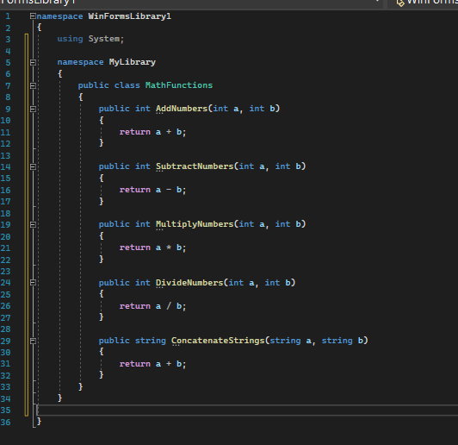

Для создания DLL-библиотеки вы должны создать проект типа "Class Library" в Visual Studio и вставить вышеуказанный код. Затем соберите проект и вы получите DLL-файл, который можете использовать в других проектах.